Chủ đề: [Giải toán 6 sách kết nối tri thức với cuộc sống] - Bài 18: Hình tam giác đều. hình vuông. hình lục giác đều.
Dưới đây Đọc tài liệu xin gợi ý trả lời Bài 4.8 trang 82 SGK Toán lớp 6 Tập 1 sách Kết nối tri thức với cuộc sống theo chuẩn chương trình mới của Bộ GD&ĐT:

Giải Bài 4.8 trang 82 Toán lớp 6 Tập 1 Kết nối tri thức
Câu hỏi: Người ta muốn đặt một trạm biến áp để đưa điện về sáu ngôi nhà. Phải đặt trạm biến áp ở đâu để khoảng cách từ trạm biến áp đến sáu ngôi nhà bằng nhau, biết rằng sáu ngôi nhà ở vị trí sáu đỉnh của hình lục giác đều?
Giải
Phải đặt trạm biến áp ở tâm O - là giao điểm các đường chéo chính của hình lục giác đều tạo bởi sáu ngôi nhà.
Gọi hình lục giác đều là ABCDEF, O là giao điểm của các đường chéo chính. Khi đó ta có 6 tam giác đều là: AOB, BOC, COD, DOE, EOF, AOF. Do đó mà OA = OB = OC = OD = OE = OF hay O cách đều các đỉnh của hình lục giác đều
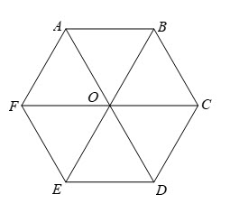
-/-
Vậy là trên đây Đọc tài liệu đã hướng dẫn các em hoàn thiện phần giải bài tập SGK Toán 6 Kết nối tri thức: Bài 4.8 trang 82 SGK Toán 6 Tập 1. Chúc các em học tốt.

